2025年度深圳市公安局监所管理支队工作人员年度体检服务项目

询 价 文 件

项目编号：JYCG-DECL-2025-38410
项目类型：服务类
采购人：深圳市公安局监所管理支队

二〇二五年

第一章 询价公告
供应商需满足的资格条件:
1.具有独立法人资格或是具有独立承担民事责任能力的其他组织（提供营业执照或事业单位法人证书等证明资料扫描件；如果参与投标的供应商为分公司则须提供分公司营业执照、其所属集团（或总公司）等具有独立法人资格的组织出具的授权函或承诺书，但只接受直接授权，不接受逐级授权，并同时提供总公司营业执照。不接受同一集团（或总公司）授权两家或以上分公司同时参与本项目投标，也不接受集团（或总公司）与分公司同时参与本项目投标，如出现上述情形，该两家或以上供应商的投标文件均按无效投标处理）；
2.本项目不接受联合体投标，不接受投标人选用进口产品参与投标（由供应商在《询价承诺函》中作出声明）；
3.参与本项目采购活动时不存在被有关部门禁止参与政府采购活动且在有效期内的情况（由供应商在《询价承诺函》中作出声明）；
4.具备《中华人民共和国政府采购法》第二十二条第一款的条件（由供应商在《询价承诺函》中作出声明）；
5.未被列入失信被执行人、重大税收违法案件当事人名单、政府采购严重违法失信行为记录名单（由供应商在《询价承诺函》中作出声明）；
6.不存在《深圳市财政局政府采购供应商信用信息管理办法》（深财规〔2023〕3号）列明的严重违法失信行为（由供应商在《询价承诺函》中作出声明）；
7.单位负责人为同一人或者存在直接控股、管理关系的不同供应商，不得参加同一合同项下的采购活动；为采购项目提供整体设计、规范编制或者项目管理、监理、检测等服务的供应商，不得再参加该采购项目的其他采购活动（由供应商在《询价承诺函》中作出声明）；
8. 不存在不同投标供应商法定代表人、投标授权代表人、项目负责人（如有）、主要技术人员（如有）、投标文件编制人员为同一人、属同一单位或者在同一单位缴纳社会保险的情形；不同投标供应商不存在直接控股、管理关系的情形（由供应商提供《供应商基本情况表》并加盖供应商公章，同时提供供应商社保缴纳证明材料及股权关系证明材料，格式见第四章 询价应答文件格式-二、营业执照及资格证明文件—2.《供应商基本情况表》；3. 社保缴纳证明材料；4.股权关系证明材料，如供应商存在未提供《供应商基本情况表》、社保缴纳证明材料及股权关系证明材料或所提供证明材料不符合采购文件要求的情形，按资格审查不通过处理）；
9.投标人具有有效期内的医疗机构执业许可证(提供证书扫描件加盖公章,原件备查)；
10.投标人具有有效期内的放射诊疗许可证(提供证书扫描件加盖公章,原件备查)。
注：（1）“信用中国”（www.creditchina.gov.cn，查询“信用服务”栏的“重大税收违法失信主体”“失信被执行人”或者下载信用信息报告），“中国政府采购网”（www.ccgp.gov.cn）中的“政府采购严重违法失信行为记录名单”，以及“深圳市政府采购监管网”（http://zfcg.sz.gov.cn）为供应商信用信息的查询渠道，相关信息以开标当日的查询结果为准；
（2）供应商投标（上传投标文件）必须先行办理注册手续，具体操作指引请按照深圳公共资源交易网/交易服务指南/资料下载/深圳自行采购系统用户操作指引（供应商）相关内容指引办理。
完整公告内容详见：深圳公共资源交易网（https://www.szexgrp.com/）

第二章 询价须知
（一）供应商询价程序
（1）投标响应。凡愿意参加询价的合格供应商，在询价截止时间前，登陆深圳交易集团（深圳公共资源交易中心）官网https://www.szexgrp.com/jyfw/zfcg-view.html?id=zfcg，下载查看询价文件。
（2）报价并提交询价应答文件。
（3）确定询价结果。采购人按照成交原则，确定成交人。
（4）发布成交公告。在确定成交人后发布成交公告。
（5）领取成交通知书。成交公告公示期结束无异议后，采购人、成交人可在自行采购系统领取成交通知书。
（二）询价文件主要内容：
1、项目询价文件由询价公告、询价须知、用户需求书、询价应答文件格式、合同模板、供应商询价操作流程六部分组成。
2、询价用户需求书主要包含本项目的具体采购需求、服务期限等要求。
3、询价公告和询价用户需求书出现不一致时，按以下优先顺序解释：
（1）本项目对供应商的资格及要求以询价公告为准，当询价公告与询价用户需求书不一致时，询价公告优于询价用户需求书。
（2）本项目对商品的数量以询价公告的产品数量为准，询价用户需求书中的产品数量应与询价公告中产品数量相对应。
4、供应商按询价应答文件格式要求填写响应内容，全流程线上应答的应答文件无须盖章或签字，文件另有要求的除外。
（三）询价成交原则：
1、有效供应商及数量。
有效供应商是指参加本项目询价，且对本项目进行实质性响应的供应商。有效供应商数量应不少于三家，否则按照本须知第六条询价有关情况处理。
2、本项目成交方法采用最低价法，完全满足询价文件的实质性要求，按照报价由低到高的顺序，依据询价文件中规定的数量或比例推荐候选成交人。
3、采购人在参与询价的有效供应商中，按照最低价法，确定最低报价的1家为成交人。如出现两家或以上的最低报价，由采购人通过抽签方式确定1家为成交人。
4、采购人认为供应商的报价明显低于其他通过符合性审查供应商的报价，有可能影响产品质量或者不能诚信履约的，应当要求其在合理的时间内提供书面说明，必要时提交相关证明材料；供应商不能证明其报价合理性的，采购人应当将其作为无效投标处理。
（四）供应商实质性响应标准：
供应商出现下列情形之一的，其应标将被判定为未实质性响应，作应答无效处理：
1、报价总价超过项目中的预算总额，或者报价单价超过项目对应的单项预算。
2、供应商资质不符合本项目“供应商需满足的资格条件”的。
3、供应商响应的产品数量违背本项目规定中产品数量的。
4、供应商响应的技术和服务要求不符合本项目用户需求书中约定的技术和服务要求。
5、供应商响应的商务要求不符合本项目用户需求书中约定的商务要求。
6、供应商应答文件未按询价应答文件格式规定内容、格式提交或填写不完整。
7、供应商应答文件未响应采购文件中实质性条款的要求。
（五）询价争议的解决：
投标文件报价出现前后不一致的，除另有规定外，按照下列规定修正：
1、应答文件中开标一览表投标报价内容与应答文件中报价相应内容不一致的，以开标一览表为准；
2、大写金额和小写金额不一致的，以大写金额为准；
3、单价金额小数点或者百分比有明显错位，以开标一览表的总价为准，并修改单价；
4、总价金额与按单价汇总金额不一致的，以单价金额计算结果为准。
5、同时出现两种以上不一致的，按照前款规定的顺序修正。
采购人以修正后的分项报价之和为成交金额并签订合同。
（六）询价有关情况处理：
1、公开询价有效供应商不足三家的，项目根据以下情况开展：
1.1.有效供应商为两家的，选取报价最低的为本项目成交供应商；
1.2.有效供应商为一家的，直接确定为本项目成交供应商；
1.3.无有效供应商的，项目询价失败，另行组织采购。
2、成交人放弃成交资格的，或者成交人的成交资格被依法确认无效的，将重新组织采购。
3、供应商询价截止后撤销其询价，成交后无正当理由未在规定期限内签订合同或者拒绝履行合同义务的，按相关规定处理，并将记入诚信档案处理。
4、供应商应严格按照询价文件（询价公告、询价用户需求书和询价应答文件格式）规定的要求诚信投标（应答），并对询价行为和结果承担法律责任。
（七）交纳投标保证金：本项目不需要缴纳投标保证金。
（八）重要提示：
本项目询价文件所涉及的时间一律为北京时间，投标币种均为人民币。供应商有义务在询价活动期间浏览深圳政府采购智慧网，在深圳政府采购智慧网上公布的与本次询价项目有关的信息视为已送达各供应商。
（九）异议/咨询
对本项目采购文件、采购过程及采购结果有异议/咨询的，可联系采购人答复。
（十）本项目前期提供咨询供应商情况
本项目设计供应商：无
本项目造价咨询供应商：无
本项目监理供应商：无
本项目检测供应商：无
（十一）本文件最终解释权归采购人

第三章 用户需求书

（一）项目概况
服务明细
序号 | 服务名称 | 数量 | 单位 | 预算金额（元） | 备注
1 | 2025年度深圳市公安局监所管理支队工作人员年度体检服务项目 | 1 | 项 | 139100

（二）实质性条款
序号 | 实质性条款具体内容
1 | 满足本项目标★的条款要求

注：上表所列内容为不可负偏离条款，负偏离将视为未实质性满足招标文件要求作投标无效处理。
★（三）技术要求
1.项目采购需求
（1）本项目应包含114人（其中男性104人、未婚女性4人、已婚女性6人）的体检项目，如体检实际人数不足114人，按实际未体检人数进行相应的费用扣除。扣除费用按以下标准计算：扣除金额 = 中标总价 ÷ 114 × (114 - 实际体检人数)。
（2）中标人需对采购人单位员工体检全过程及体检数据做好保密工作，严格遵守相关法律法规保护个人隐私。体检报告交付要求：1. 纸质报告：将每位员工的个人体检报告（密封）集中送至采购人单位指定地点；2. 电子报告：同时提供可供参检人员本人查阅的个人体检报告电子版。
（3）如体检现场出现纠纷，中标人需及时与采购人对接沟通处理，防止事态扩大或升级。
（4）中标人需为该项目参检人员提供免费营养早餐。
（5）服务期限：自合同签订之日起30个自然日内（完成体检时限）。
（6）中标人需根据采购人需求，为各工作点（主要工作点在福田区；部分工作点涉及光明区、南山区、龙华区）的参检人员提供车辆接送服务，并确保交通安全。
2.项目负责人要求
投标人中标后须指定本项目负责人，并提供该负责人姓名、电话、职务及身份证复印件（原件备查）等信息，负责联络协调及跟进该项目具体实施。
3.体检项目
项目 | 项目明细
男性 | 一般检查（身高、体重、体重指数、血压、内科检查、外科检查、耳鼻喉科检查、外眼+视力+辨色力、电耳镜）、血常规（五分类)、尿常规、血糖（空腹血糖）、血脂四项（总胆固醇/TC、甘油三酯/TG、高密度脂蛋白胆固醇/HDL-C、低密度脂蛋白胆固醇/LDL-C）、肝功能11项（丙氨酸氨基转移酶、总胆红素、间接胆红素、谷草/谷丙比，白/球比、总蛋白、白蛋白、球蛋白、碱性磷酸酶、直接胆红素、天门冬氨酸氨基转移酶、谷氨酰基转移酶）、肾功能三项（血尿素、血尿酸、血肌酐）、DR摄影（胸部正位）、精选肿瘤标志物两项（癌胚抗原测定/CEA、甲胎蛋白测定/AFP）、EB衣壳病毒IGA、甲功一项（促甲状腺素/TSH）、心电图（十二导联心电图）、彩色超声（肝/胆/脾/胰彩超、双肾/输尿管/膀胱彩超/前列腺彩超、甲状腺彩超）、CT（肺CT）、静脉采血（采血耗材）。
未婚女性 | 一般检查（身高、体重、体重指数、血压、内科检查、外科检查、耳鼻喉科检查、外眼+视力+辨色力、电耳镜）、血常规（五分类)、尿常规、血糖（空腹血糖）、血脂四项（总胆固醇/TC、甘油三酯/TG、高密度脂蛋白胆固醇/HDL-C、低密度脂蛋白胆固醇/LDL-C）、肝功能11项（丙氨酸氨基转移酶、总胆红素、间接胆红素、谷草/谷丙比，白/球比、总蛋白、白蛋白、球蛋白、碱性磷酸酶、直接胆红素、天门冬氨酸氨基转移酶、谷氨酰基转移酶）、肾功能三项（血尿素、血尿酸、血肌酐）、DR摄影（胸部正位）、精选肿瘤标志物两项（癌胚抗原测定/CEA、甲胎蛋白测定/AFP）、EB衣壳病毒IGA、甲功一项（促甲状腺素/TSH）、心电图（十二导联心电图）、彩色超声（肝/胆/脾/胰彩超、双肾/输尿管/膀胱彩超、子宫附件彩超、乳腺及腋窝淋巴结彩超、甲状腺彩超）、CT（肺CT）、静脉采血（采血耗材）。
已婚女性 | 一般检查（身高、体重、体重指数、血压、内科检查、外科检查、耳鼻喉科检查、外眼+视力+辨色力、电耳镜）、妇科检查（妇科一般检查）、血常规（五分类)、尿常规、白带常规、宫颈液基细胞学检查（宫颈液基细胞学检查/TCT）、血糖（空腹血糖）、血脂四项（总胆固醇/TC、甘油三酯/TG、高密度脂蛋白胆固醇/HDL-C、低密度脂蛋白胆固醇/LDL-C）、肝功能11项（丙氨酸氨基转移酶、总胆红素、间接胆红素、谷草/谷丙比，白/球比、总蛋白、白蛋白、球蛋白、碱性磷酸酶、直接胆红素、天门冬氨酸氨基转移酶、谷氨酰基转移酶）、肾功能三项（血尿素、血尿酸、血肌酐）、DR摄影（胸部正位）、精选肿瘤标志物两项（癌胚抗原测定/CEA、甲胎蛋白测定/AFP）、EB衣壳病毒IGA、甲功一项（促甲状腺素/TSH）、心电图（十二导联心电图）、彩色超声（肝/胆/脾/胰彩超、双肾/输尿管/膀胱彩超、子宫附件彩超、乳腺及腋窝淋巴结彩超、甲状腺彩超）、CT（肺CT）、静脉采血（采血一次性耗材）。

★（四）商务要求
1.服务地点：中标人需提供深圳市的具体体检地点，由采购人进行确认。
2.报价要求
（1）本项目服务费采用包干制，应包括服务成本、法定税费和企业的利润。由投标供应商根据采购文件所提供的资料自行测算投标报价；一经中标，报价总价作为中标人与采购人签订的合同金额，合同期限内不做调整。
（2）投标供应商的报价，应当是本项目采购范围和采购文件及合同条款上所列的各项内容中所述的全部，不得以任何理由予以重复。
（3）投标供应商不得期望通过索赔等方式获取补偿，否则，除可能遭到拒绝外，还可能将被作为不良行为记录在案，并可能影响其以后参加政府采购的项目投标。各投标供应商在报价时，应充分考虑报价的风险。
3.付款方式
中标人出具全部体检报告经采购人验收合格后，应向采购人提供对应全额的正式发票（发票金额应按实际体检人数进行相应的费用扣除）。采购人自收到合规发票之日起10个工作日内，一次性支付合同总金额的100%。本项目的付款时间为采购人向财政支付部门提出支付申请的时间（不含财政支付部门的审查时间）。
以上为预计付款方式，合同订立时，采购人可根据实际情况最终确定支付方式，并在合同中予以明确。
4.违约责任
（1）因中标人原因，未能按规定时间完成有关工作的，每延误一天，采购人可在支付合同余款中扣除合同总金额千分之一。
（2）由于中标人原因造成体检成果质量低劣，不能满足体检要求时，应继续完善相关体检工作，其费用由中标人承担。
（3）中标人交付的成果经验收不合格，应于7日内无条件修改，费用由中标人自行承担，在采购人要求整改后再次验收不合格的，采购人有权解除合同、要求中标人返还采购人已支付的全部合同款项，并有权要求中标人按合同总额的1%支付违约金。
（4）中标人或其工作人员违反本合同约定的保密义务，采购人有权要求中标人按合同总额1 %支付违约金；造成不良影响或对采购人造成损失的，采购人有权要求中标人消除影响，承担赔偿责任，并有权解除合同。
（5）因中标人提供的服务成果受到侵权指控或者引发法律纠纷，影响采购人使用服务成果或者导致合同目的不能实现的，采购人有权要求中标人按合同总额1%支付违约金，并有权解除合同。
5.其他：关于验收。
当满足以下条件时，采购人向中标人发出验收报告：
（1）中标人已按照合同约定提供了全部服务以及完整的项目资料；
（2）服务内容及成果符合投标文件承诺及合同约定的技术要求，满足采购需求。
（五）报价要求：
（1）本项目服务费采用包干制，应包括服务成本、法定税费和企业的利润。由投标供应商根据采购文件所提供的资料自行测算投标报价；一经中标，报价总价作为中标供应商与采购人签定的合同金额，合同期限内不做调整。
（2）投标供应商应当根据本企业的成本自行决定报价，但不得以低于其企业成本的报价投标。
（3） 投标供应商的报价不得超过项目的预算金额。
（4）投标供应商的报价，应当是本项目采购范围和采购文件及合同条款上所列的各项内容中所述的全部，不得以任何理由予以重复。
（5）除非采购人通过修改采购文件予以更正，否则，投标供应商应毫无例外地按响应文件所列的清单中项目和数量填报综合单价和合价。投标供应商未填综合单价或合价的项目，在实施后，将不得以支付，并视作该项费用已包括在其它有价款的综合单价或合价内。
（6）投标供应商应充分了解项目的位置、情况、道路及任何其它足以影响投标报价的情况，任何因忽视或误解项目情况而导致的索赔或服务期限延长申请将不获批准。
（7） 投标供应商不得期望通过索赔等方式获取补偿，否则，除可能遭到拒绝外，还可能将被作为不良行为记录在案，并可能影响其以后参加政府采购的项目投标。各投标供应商在报价时，应充分考虑报价的风险。

第四章 询价应答文件格式

询价应答文件

项目名称：
项目编号：
供应商名称：
地址：
法定代表人/被授权人：
联系电话：

目录

一、询价承诺函
二、营业执照及资格证明文件
三、法定代表人（负责人或执行事务合伙人）证明书
四、法定代表人（负责人或执行事务合伙人）授权书
五、实质性条款响应情况表
六、报价表
七、供应商认为需要提供的其它文件（如有）

一、询价承诺函
致：采购人
我公司申请参加 ，项目编号为 的项目询价，并作出如下承诺：
1、我公司已经详细研究并完全接受本次网上询价项目的所有内容（包括询价公告、询价用户需求书及询价应答文件格式等），并承诺我公司本次投标能完全响应询价要求。
2、我公司具备询价公告中要求的供应商资格条件。
3、我公司参与本项目政府采购活动时不存在被有关部门禁止参与政府采购活动且在有效期内的情况。符合招标文件关于联合体及进口产品的相关资格要求。
4、我公司具备《中华人民共和国政府采购法》第二十二条第一款的条件。
5、我公司未被列入失信被执行人、重大税收违法案件当事人名单、政府采购严重违法失信行为记录名单。
6、我单位保证，符合《中华人民共和国政府采购法实施条例》第十八条规定，与其他投标供应商不存在单位负责人为同一人或者存在直接控股、管理关系；未对本次采购项目提供整体设计、规范编制或者项目管理、监理、检测等服务的情形。若存在“不同供应商的董事、股东或其他高级管理人员为同一人的”情形的，我单位保证不存在串通投标、恶意串通或者视为串通投标的情形。
7、我公司保证对本询价项目所提供的货物、服务、工程未侵犯知识产权；保证在本项目询价过程中不隐瞒真实情况，不提供虚假资料，不以非法手段排斥其他供应商参与竞争，不围标串标，不恶意质疑投诉，不向采购项目相关人行贿或者提供其他不当利益。我公司已清楚，如违反上述要求，将按《深圳经济特区政府采购条例》相关规定接受处罚。
8、我公司如果成交，将保证履行本询价项目中的所有要求（包括询价公告、询价用户需求书及询价应答文件格式等）规定的全部责任和义务，依法与采购人签订采购合同并按质、按量、按时完成履行合同义务。我公司已清楚，如违反该要求，将按《深圳经济特区政府采购条例》相关规定接受处罚。
9、我公司保证，参与本项目不存在《深圳市财政局政府采购供应商信用信息管理办法》（深财规〔2023〕3号）列明的严重违法失信行为。
特此承诺！

供应商名称：
日 期： 年 月 日
二、营业执照及资格证明文件
1.营业执照及资质证明文件复印件加盖公章

2.《供应商基本情况表》
填表单位（加盖单位公章，必填项）：
填表日期（必填项）： 年 月 日

采购人  （必填项） |  |  |  | 项目名称  （必填项）
投标（响应）供应商  （必填项） |  |  |  | 供应商统一社会信用代码  （必填项）
投标（响应）供应商相关人员情况
序号 | 职务 |  | 姓名 | 身份证号码 |  | 劳动合同  关系单位 | 缴纳社会保险单位
1 | 法定代表人/单位负责人/主要经营负责人（必填项）
2 | 项目投标授权代表人（必填项）
3 | 项目负责人（如本项目未安排，可不填写）
4 | 主要技术人员（如本项目未安排，可不填写）
5 | 投标文件编制人员（必填项）
说明：
1.同一职务有多人担任（如主要技术人员），应分行填写。
投标（响应）供应商关联关系情况
序号 | 关联关系类型 |  | 关联主体名称 |  | 备注
1 | 控股股东（必填项） |  |  |  | 指出资额（或持有股份）占投标（响应）供应商资本总额（或股本总额）50%以上的股东，以及出资额（或持有股份）的比例虽然不足50%，但依其出资额（或持有股份）所享有的表决权已足以对投标（响应）供应商股东会（或股东大会）的决议产生重要影响的股东。
2 | 管理关系（如无，可不填写） |  |  |  | 指对投标（响应）供应商不具有出资持股关系，但对其存在管理关系的主体。
说明：同一关联关系类型有多个主体的，应分行填写。
备注：注明“必填项”的必须填写；未注明“必填项”的，如供应商未填写则视为未安排（或无）。

3. 社保缴纳证明材料
3.1. 法定代表人/单位负责人/主要经营负责人开标前近一个月社保缴纳证明：

3.2投标授权代表人开标前近一个月的社保缴纳证明：

3.3项目负责人（如本项目未安排，可不提供）开标前近一个月的社保缴纳证明：

3.4主要技术人员（如本项目未安排，可不提供）开标前近一个月的社保缴纳证明：

3.5.投标文件编制人员开标前近一个月的社保缴纳证明：

注：
1.上述社保证明材料对应的人员须与《供应商基本情况表》保持一致，能体现具体参保单位，请供应商认真填报，并保证所填信息的真实、准确和完整。
2.如开标前近一个月的社保材料因社保部门原因暂时无法取得，则可以往前顺延一个月。
3.如无法按上述要求提供人员社会保险证明材料的，提交以下材料亦视为符合：
若供应商为新成立企业且成立时间不足一个月，提供加盖投标人公章的情况说明或者证明材料。若为退休人员，提供退休证明。如依法不需要缴纳社会保险的，应提供相应文件证明。若因为社保部门原因无法提供的，需提供劳动合同及社保部门官方通知证明(或官网公告截图)。

4.股权关系证明材料
4.1股权关系证明截图
（通过国家企业信用信息公示系统(https://www.gsxt.gov.cn/index.html）、或机关赋码和事业单位登记管理网（http://gjsy.gov.cn/sydwfrxxcx/)、或全国社会组织信用信息公示平台（https://xxgs.chinanpo.mca.gov.cn/gsxt/newList 等网站查询的股权关系截图）
注：上述股权关系证明截图对应的信息须与《供应商基本情况表》保持一致。

4.2.承诺函
致：采购人
我公司申请参加 项目（此处填写项目名称） ，项目编号为 （此处填写项目编号）的项目询价，并作出如下承诺：
我公司承诺所填的股权关系情况真实、准确、完整。
我公司承诺自股权或管理关系证明材料查询之日起至本项目投标截止日止，股权关系不会发生变更。如发生变更，将在投标文件中另行申明并附证明材料，保证不出现违背《中华人民共和国政府采购法实施条例》第十八条规定的情形。否则，自愿承担因此产生的不利后果而无异议。
特此承诺！

供应商名称：
日 期： 年 月 日

5. 供应商资格证明文件
（特别提示：投标人须按本招标文件第一册第一章招标公告 “申请人的资格要求”（即投标人资格要求）提供相关的资格证明资料，未提供或提供不完整、不符合要求的，将作投标无效处理，其中要求提供《询价承诺函》且已在“一、询价承诺函”章节中提供了，此处可不重复提供。）

三、法定代表人（负责人或执行事务合伙人）证明书

同志，身份证号码： ，现任我单位 职务，为法定代表人（负责人），特此证明。

说明：1、法定代表人为投标人（企业事业单位、国家机关、社会团体）的主要行政负责人。
2、内容必须填写真实、清楚，涂改无效，不得转让、买卖。
3、请提供法定代表人（负责人）（正反两面）；非中国国籍管辖范围人员，可提供公安部门认可的身份证明材料扫描件。

四、法定代表人（负责人或执行事务合伙人）授权书

本授权委托书声明：我 （姓名）系 （投标人名称）的法定代表人（负责人或执行事务合伙人），现授权委托 （姓名）为我单位签署本项目已递交的投标文件的法定代表人（负责人或执行事务合伙人）的授权委托代理人，代理人全权代表我所签署的本项目已递交的投标文件内容我均承认。
代理人无转委托权，特此委托。

代理人：
联系电话： 手机：
身份证号码： 职务：
授权委托日期： 年 月 日

附： 请提供代理人身份证扫描件（正反两面）；非中国国籍管辖范围人员，可提供公安部门认可的身份证明材料扫描件。

五、实质性条款响应情况表
序号 | 实质性条款具体内容 | 投标响应 | 偏离情况 | 说明
1 | 满足本项目标★的条款要求

六、报价表

（一）报价一览表
项目编号：
项目名称 | 报价总价  （人民币/元） | 备注
小写：

大写：

供应商名称：
日期：
（二）供应商认为需要涉及的其他内容报价清单

七、供应商认为需要提供的其它文件（如有）

第五章 合同模板

（仅供参考，具体以项目需求及采购结果为准）

第六章 供应商询价操作流程
（1）供应商登录系统
操作步骤：（1）点击【公告大厅】，选择自行组织，点击【下载采购文件】。下载交易文件等同于意向登记，后续可对项目进行投标。
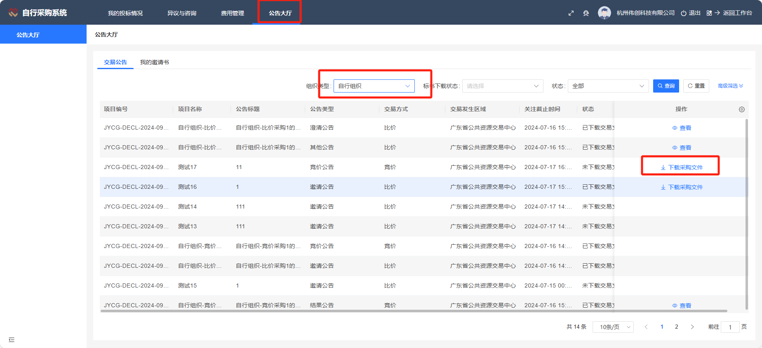

2.【我的投标情况】中的各功能解答
前置条件：（1）供应商登录系统
（2）下载交易文件
操作步骤：（1）点击【我的投标情况】，自行组织，点击【进入】，页面会跳转到该项目的详情

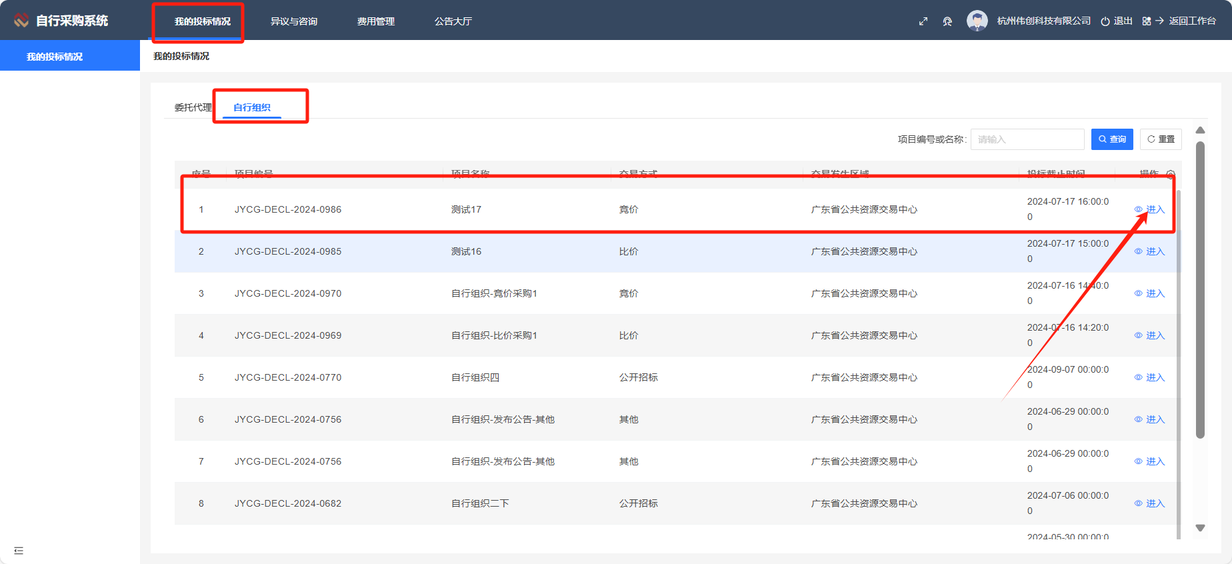

2.1【询价公告】
点击查看下载邀请公告
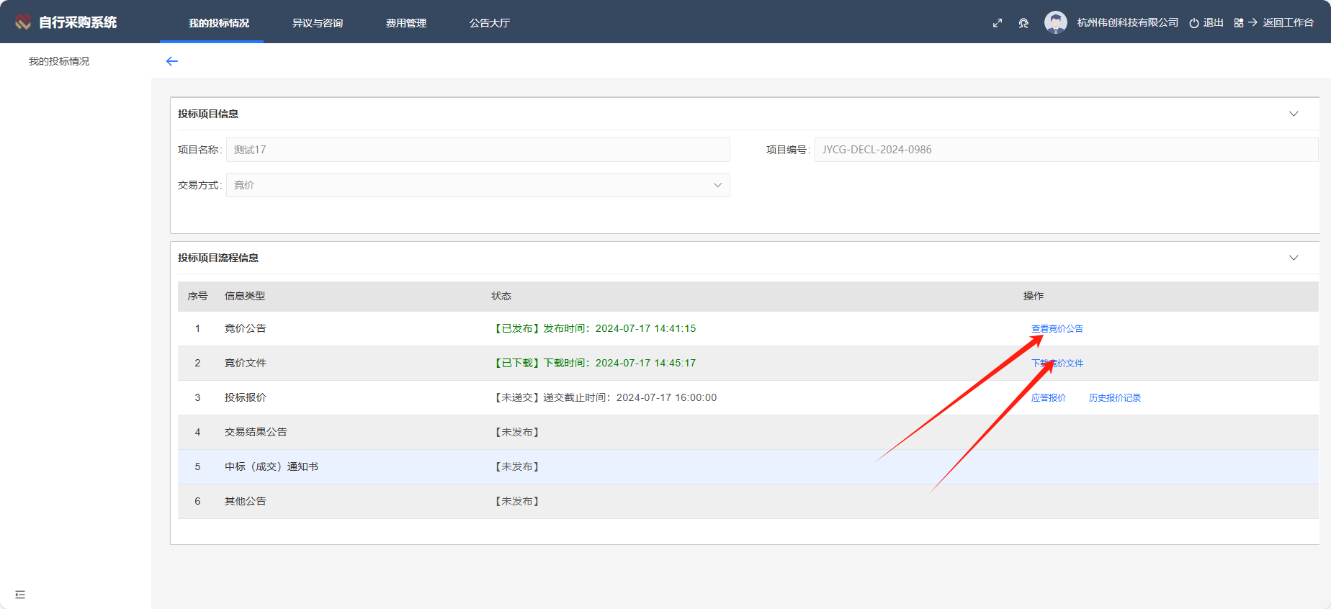

2.3【应答报价】
点击应答报价，填写报价，将应答文件作为附件上传，点击提交
